目录

[win10下安装vscode 1](#_Toc5377_WPSOffice_Level1)

[vs code进行c/c++开发，Mingw-w64.安装配置 10](#_Toc11799_WPSOffice_Level1)

[配置vscode插件，运行c/c++程序 12](#_Toc5584_WPSOffice_Level1)

# win10下安装vscode

1. 百度搜索“Visual Studio Code”，如下图所示：

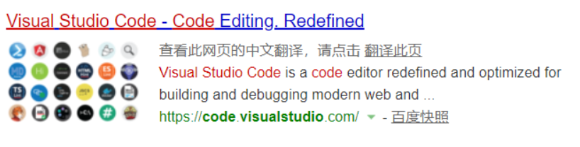

2. 点击第一个搜索结果项，进入官方网站，然后点击“Download for Windows”，如下图所示：

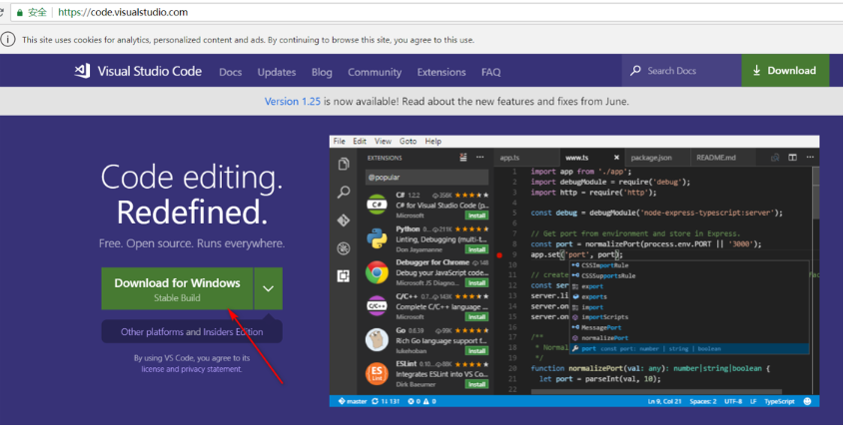

3. 进入提示下载页面，点击“下载”，如下图所示：

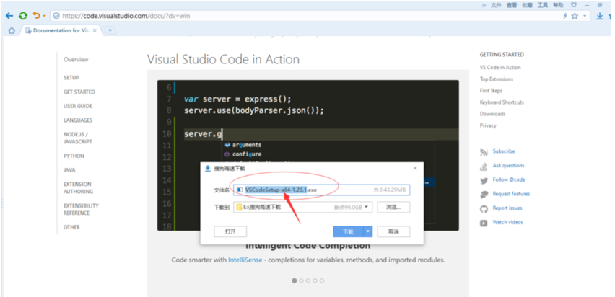

4. 下载完毕后，点击“打开”，如下图所示：

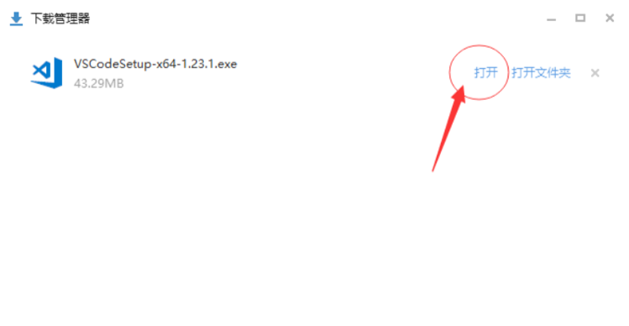

5. 双击安装包运行，点击“下一步”，如下图所示：

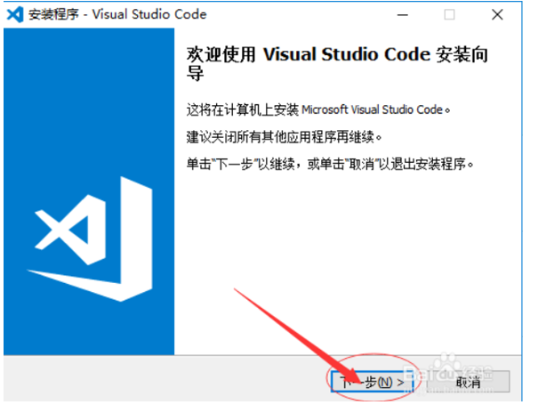

6. 勾选“我接受协议”，然后点击“下一步”，如下图所示：

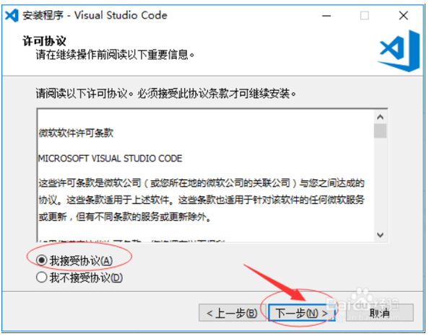

7. 选择安装位置，然后点击“下一步”，如下图所示：

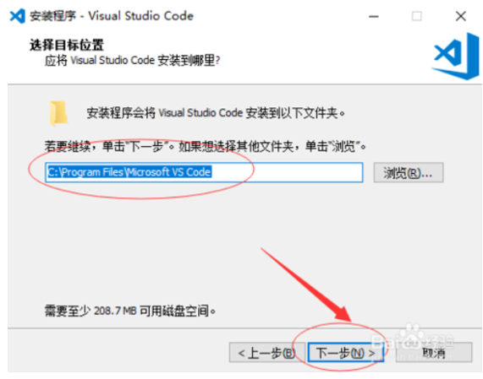

8. 选择开始菜单文件夹，然后点击“下一步”，如下图所示：

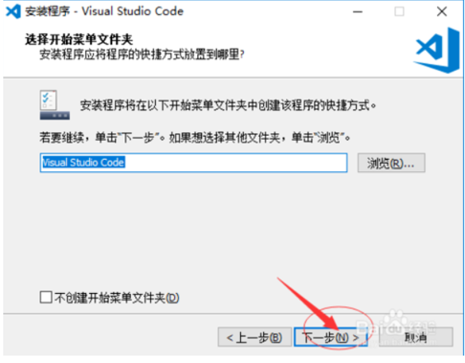

9. 勾选“创建桌面快捷方式”，然后点击“下一步”，如下图所示：

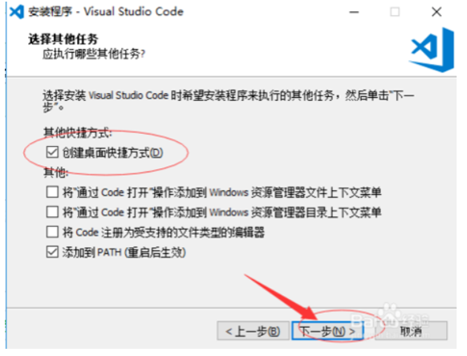

10. 点击“安装”，如下图所示：

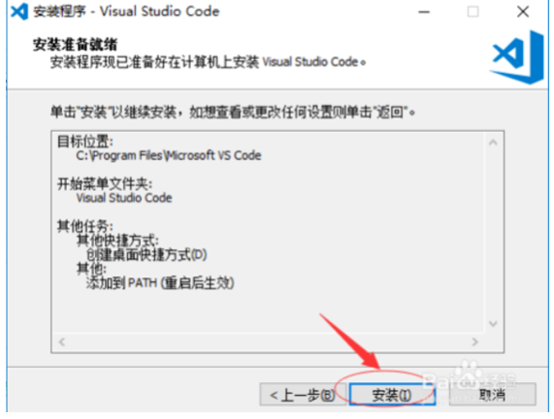

11. 安装过程如下图所示：

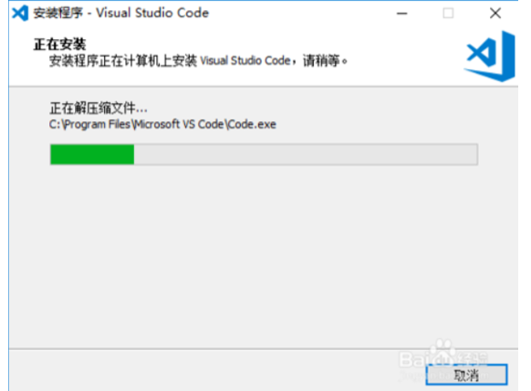

12. 直至安装结束，点击“完成”，如下图所示：

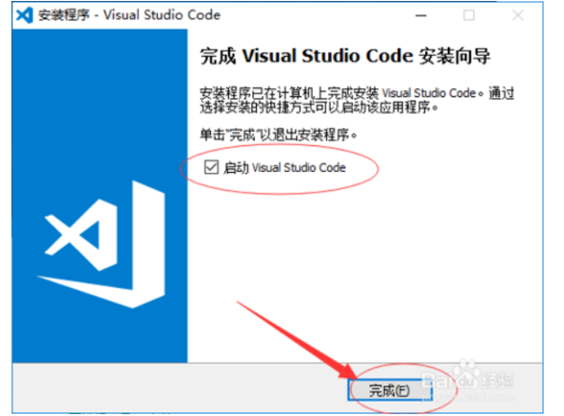

13. 第一次进入Visual Studio Code后，会提示安装界面语言包，点击“安装”即可，如下图所示：

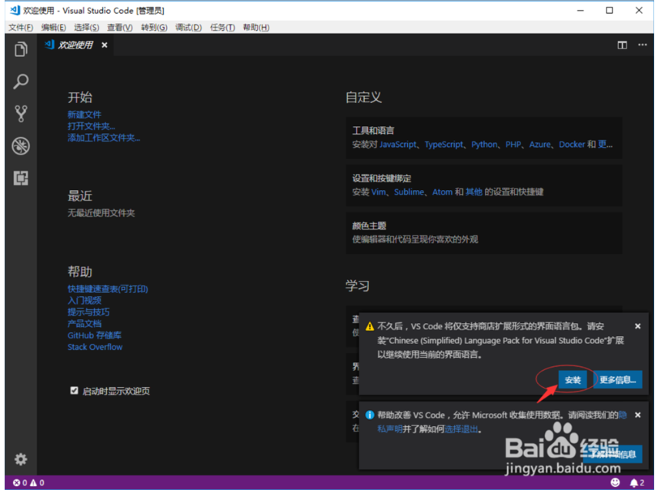14. 最后，就可以打开Visual Studio Code软件了，主界面如下图所示：

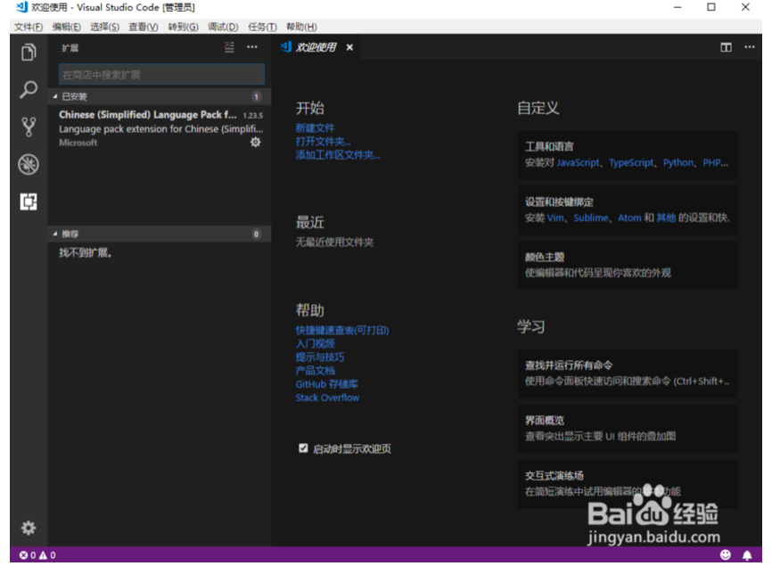

# [vs code进行c/c++开发](https://www.cnblogs.com/tsfh/p/8900700.html)，Mingw-w64.安装配置

可参考教程：

<https://itas109.blog.csdn.net/article/details/99699426>

1.这里我们使用gcc/g++编译器。首先下载Mingw-w64.下载地址：[https://sourceforge.net/projects/mingw-w64/files/latest/download](https://sourceforge.net/projects/mingw-w64/files/latest/download" \o "https://sourceforge.net/projects/mingw-w64/files/latest/download" \t "https://www.mmuaa.com/post/_blank)

然后打开它，下一步下一步安装...这个是在线安装包，需要下载，而且下载时间比较长，所以要耐心等待。

安装完成后找到你的安装目录。默认是C:\Program Files (x86)\mingw-w64\i686-版本号-posix-dwarf-rt\_v6-rev0，打开它，在里面找bin文件夹，并记住路径

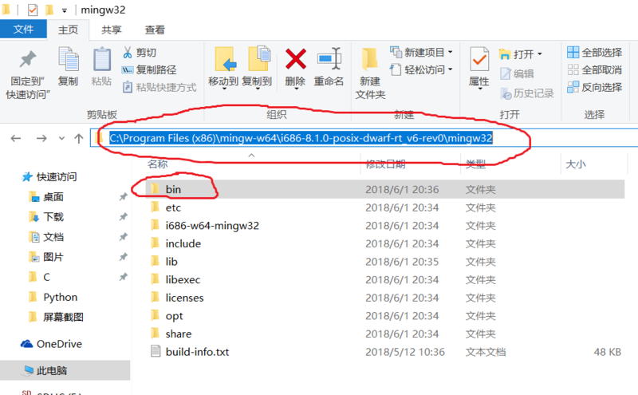

如图，我的bin路径就是C:\Program Files (x86)\mingw-w64\i686-8.1.0-posix-dwarf-rt\_v6-rev0\mingw32\bin

将路径填写到环境变量的PATH里面。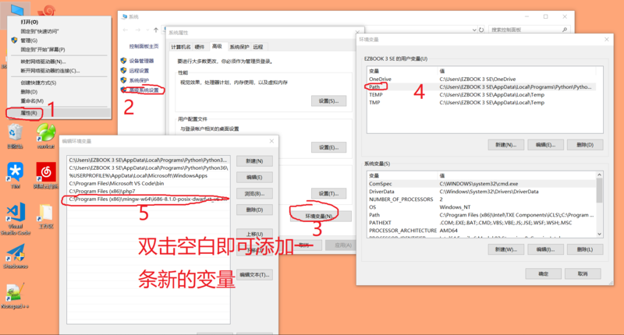

这时，打开cmd或PowerShell，输入gcc或gcc，出现了下面的界面，

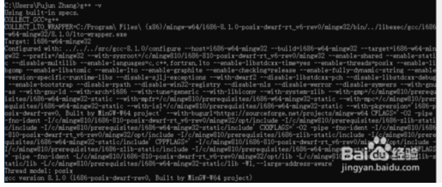

编译器就算配置成功了。

# 配置vscode插件，运行c/c++程序

可参考教程：

<https://blog.csdn.net/itas109/article/details/99699807>

<https://www.mmuaa.com/post/14fd36a201d54da0.html>

<https://blog.csdn.net/yuejisuo1948/article/details/100515025>

在vscode中安装code runner打开vscode后单击左侧栏中的 IMG_256，或使用"ctrl+shift+x"快捷键，进入“Extensions”页面搜索code runner，然后install

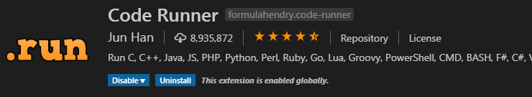

File→Preferences→Settings→Extensions→Run Code Configuration  勾选以下两项

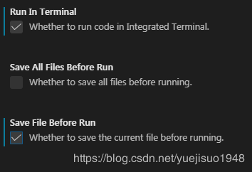

安装vscode的c++扩展在vscode中单击左侧栏中的 IMG_256，或使用"ctrl+shift+x"快捷键，进入“Extensions”页面搜索c/c++，然后install

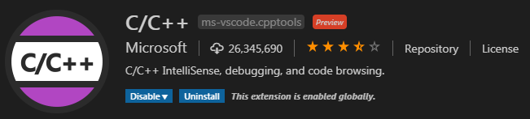

打开你要写c++程序的文件夹，我们这里新建一个Test文件夹并打开test，打开后如下图所示

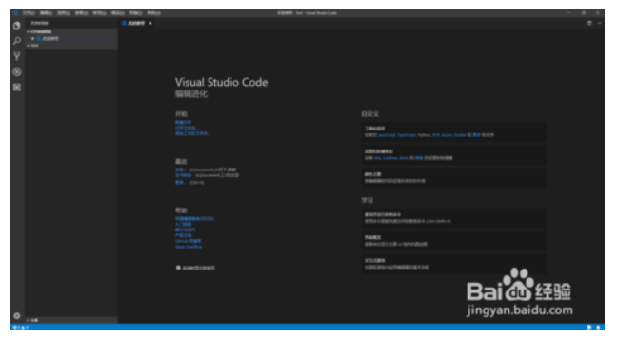

在左侧打开的目录中新建一个 main.cpp 文件。新建后点左侧的调试按钮（英文：Debug），可以看到，目前没有调试配置

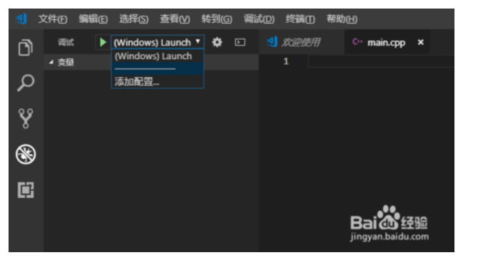

这时我们需要配置自己的调试配置，回到资源管理器界面，我们可以看到目录下多了一个.vscode的文件夹，里面有一个launch.json文件。我们现在在这个文件夹中新建一个tasks.json文件，再创建c\_cpp\_properties.json配置头文件、编译器、标准等

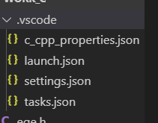

然后我们需要改写这两个json文件的内容。launch.json文件内容（其中的miDubuggerPath后的路径要改成你的mingw编译器的安装路径）与tasks.json中文件的配置请参照

<https://blog.csdn.net/itas109/article/details/99699807>

“VScode内配置c++运行与调试”一节中第四小节launch.json与tasks.json代码配置。

这时我们已经完成了基本的配置工作，保存以上两个json文件后，再次点击左侧的调试按钮（Debug），可以发现出现了两个新的配置，一个是直接运行程序的Run，一个是用来调试程序的Debug。

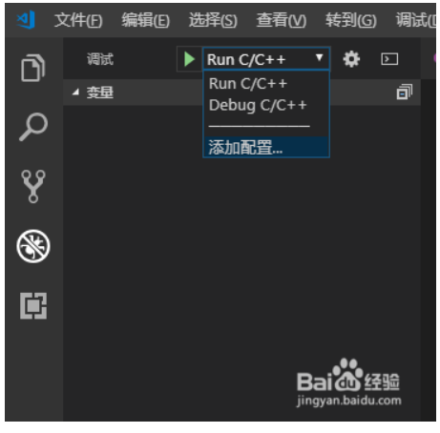

下面我们写一个简单的c++程序来进行调试说明，程序源代码如下图，我们在return 0这行添加了一个断点。切换运行配置为Debug C/C++，点击运行按钮开始调试。

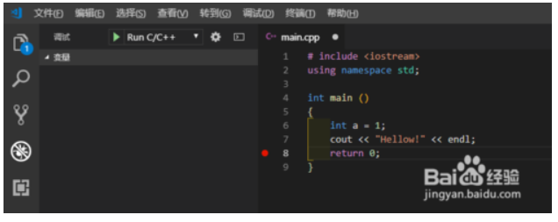

可以看到，弹出的终端输出了正确的结果，调试窗口中的变量中也有变量a和对应的值。

